**Задачи кабинета ранней помощи:**

✓своевременное выявление детей, нуждающихся в ранней помощи

✓взаимодействие между учреждениями здравоохранения, образования и социальной защиты для обеспечения комплексной помощи детям

✓осуществление консультативной помощи родителя (законным представителям) детей с нарушениями развития или риском их возникновения

✓формирование позитивного взаимодействия и отношений детей и родителей, в семье в целом.

✓включение детей в среду сверстников и их интеграцию в общество

✓повышение компетентности родителей и других, непосредственно ухаживающих за ребенком лиц



**Цели кабинета ранней помощи:**

✓улучшение функционирования ребенка в естественных жизненных ситуациях (ЕЖС)

✓ реализация комплексной системы профилактической работы с семьями, имеющими детей раннего возраста на ранней стадии семейного неблагополучия для своевременного выявления проблем в развитии детей.

**Кто может получить помощь в кабинете ранней помощи?**

✓дети-инвалиды в возрасте от рождения до трех лет, находящиеся в трудной жизненной ситуации

✓дети в возрасте от рождения до трех лет, не имеющие статуса «ребенок-инвалид»

✓дети в возрасте от рождения до трех лет, родители которых обеспокоены развитием и поведением ребенка.

✓дети в возрасте от рождения до трех лет, воспитывающиеся в государственных учреждениях

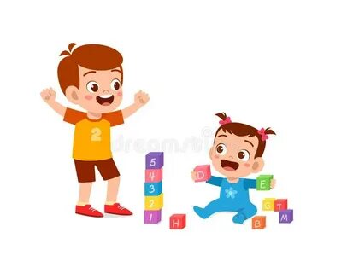

**Формы взаимодействия специалистов кабинета ранней помощи с семьей:**

✓индивидуальные/групповые

✓дистанционное консультирование

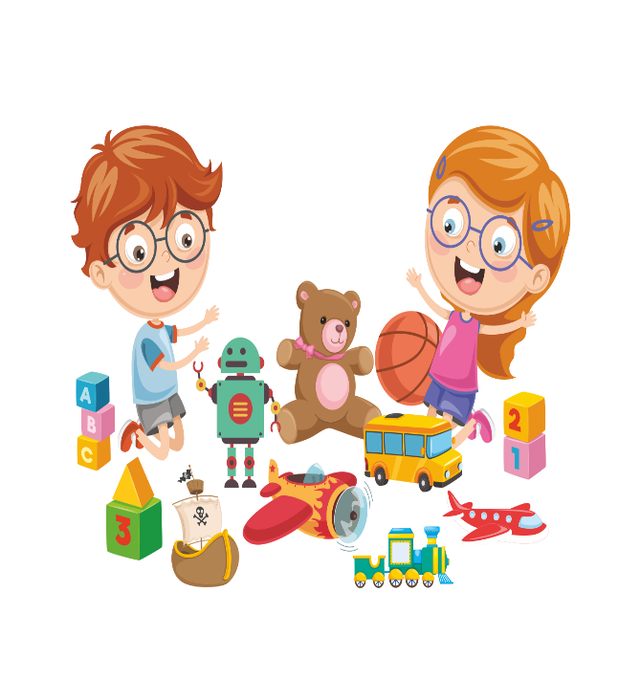

**Основные направления работы кабинета ранней помощи:**

✓информационно-просветительское

✓консультативное

**Часы работы учреждения:**

пн. с 9.00-18.00

вт. с 9.00-18.00

ср. с 9.00-18.00

чт. с 9.00-18.00

пт. с 9.00-18.00

сб. выходной

вс. выходной

обед 13.00 -14.00

Адрес учреждения:

г. Иркутск, ул. Академическая,

д. 74

Контактный телефон

8 (3952) 42-84-79

**Министерство социального развития, опеки и попечительства Иркутской области**

**Областное государственное бюджетное учреждение**

**«Управление социальной защиты и социального обслуживания населения по Иркутскому району»**

**Кабинет ранней помощи**

